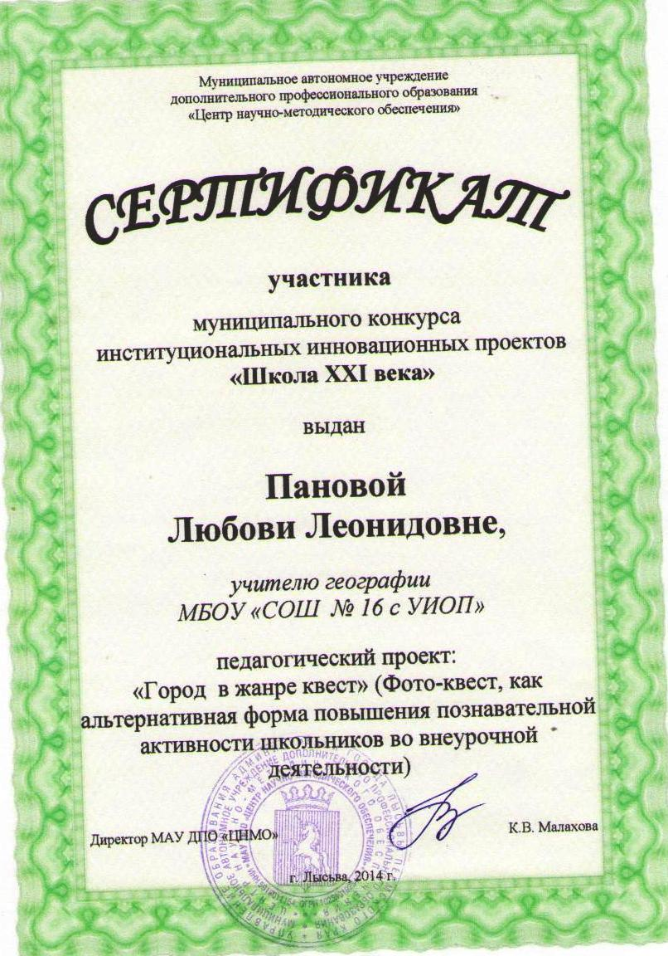
Муниципальное бюджетное общеобразовательное учреждение
«Средняя общеобразовательная школа № 16
с углубленным изучением отдельных предметов»

Педагогический проект
«Город в жанре квест»

Разработчики проекта:
Панова Любовь Леонидовна,
учитель географии

Лысьва 2014
Название проекта – Город в жанре квест. (Фото-квест, как альтернативная форма повышения познавательной активности школьников во внеурочной деятельности).
Организация-исполнитель – МБОУ «СОШ №16 с углубленным изучением отдельных предметов» г. Лысьва, ул. Ленина, 36, 2-31-57, электронный адрес Scool161@lysva.in .
Руководитель проекта – Панова Любовь Леонидовна, учитель географии МБОУ «СОШ №16 с углубленным изучением отдельных предметов», 2-31-57 .
География – учащиеся 7-11 классов школы.
Сроки выполнения – 10-30 марта 2014 года.
Постановка проблемы (введение)
Одним из видов внеурочной деятельности в школе является краеведческая деятельность. Воспитательный потенциал краеведения неисчерпаем: невозможно воспитать гражданина, патриота без привития любви к родному краю. Развитие позитивного отношения к базовым общественным ценностям: Отечество, природа, культура также начинается с изучения малой родины.
Но все меры по развитию краеведения оказывались малоэффективными: внеурочная работа включала традиционные экскурсии, беседы, викторины, посещение музеев, включение краеведческого материала в содержание уроков географии, биологии, истории, литературы и т.д.
Образовательно-воспитательное значение краеведения проявляется прежде всего в активизации учебно-воспитательной работы. Во многих исследованиях и методических пособиях основными средствами активизации познавательной деятельности учащихся являются формы организации, методы и приемы решения краеведческих задач.
«Именно в формах, методах и приемах организации краеведческой работы заложены большие возможности формирования и развития у учащихся познавательных способностей, которые содействуют активному усвоению знаний, выработке умений и навыков использования этих знаний в решении учебно-познавательных и практических задач». Сафиуллин А. 3. Географическое краеведение в общеобразовательной школе: Пособие для учителей,— М.: Просвещение, 1979.
То, что делалось в школе до сих пор, не приносило желаемых результатов: интересное содержание порой скрывали традиционные формы. Современным учащимся необходимы новые формы краеведческой работы.
Цель проекта
Активизация познавательного интереса учащихся к изучению малой родины через внедрение новых современных форм.
Задачи проекта
1. Мотивировать учащихся к изучению родного края.
2. Создать инициативную группу по разработке проекта.
3. Провести разъяснительную работу с учащимися, классными руководителями о новой форме проведения конкурса- фото-квесте.
4. Разработать положение о проведении фото- квеста.
5. Подготовить задания конкурса по теме «Памятные места Лысьвы».
6. Организовать проведение конкурса.
7. Обеспечить подведение итогов и награждение победителей и участников конкурса.
8. Подготовить отчет по результатам конкурса и разместить его на школьном сайте и в СМИ.
9. Использовать накопленный опыт для проведения подобных конкурсов с другой тематикой.
Управление проектом призвано обеспечить:
- Повышение мотивации учащихся к изучению своей малой родины.
- Повышение активности участия детей в предметных декадах.
- Выявление учеников с нестандартным, творческим мышлением и находчивостью.
Управление проектом:
Руководитель: Панова Л.Л., учитель географии;
Консультанты: учителя истории, литературы, географии;
Тьюторы: классные руководители;
Участники: ученики 7-11 классов школы.
Содержание и механизм реализации проекта
Основой реализации проекта является составление Положения, где прописывается порядок организации и проведения конкурса. Участвовать в конкурсе могут учащиеся 7-11 классов, а также все желающие. Участие может быть как индивидуальное, так и командное. Команда формируются добровольно и состоит не более чем из четырех человек. Участие возможно с любыми фотоустройствами: (фотоаппарат, телефон, планшет ит.д.).
Задача участников: найти объект, указанный в задании; сфотографировать его вместе с участниками команды; прислать фотографию, которая будет являться ответом на задание. Команда должна выполнить максимальное количество квестов (заданий), и закончить их, уложившись в указанные сроки.
В первый день (старт) каждая команда получает квест-лист c одинаковыми заданиями. Задания можно выдать или разместить на специально созданном для этих целей сайте. Причем задания на сайте могут появляться не сразу все, а постепенно (например: 2 раза в неделю)
Все снимки должны быть сделаны и предоставлены в оргкомитет в период между стартом и финишем. Снимки могут предоставляться на электронных носителях, или отправляться по электронной почте на указанный в Положении адрес или на специально созданную страницу в социальных сетях. Порядок выполнения квестов свободный. Количество сделанных кадров не регламентируется. Победителем считается команда с наибольшей суммой баллов.

Порядок начисления баллов.
За каждый правильный ответ начисляется 3 балла. За отправку каждого нового варианта ответа (кроме первого) снимается 0.5 балла (т.е. если участники прислали ответ, и он оказался неверным, они могут прислать новый ответ, но за него получат на 0.5 балла меньше). Допускается повторное предоставление фотографии того же объекта, если участники команды сделали новые фото, которые считают более удачными, чем предыдущие (в связи с погодными условиями, временем суток, использованием другого «фотоустройства»). Штрафные баллы в этом случае сниматься не будут. Команда, приславшая первой правильный ответ на задания, получает дополнительно 1 балл. Команда, набравшая наибольшее число баллов будет считаться победителем. В случае если 2 или более команд набрали одинаковое количество баллов, то победителем будет считаться та команда, которая раньше прислала ответы на все задания.

Не менее важной частью будет составление заданий для конкурса. Требования к заданиям: соответствие тематике, интересные для учащихся, объекты должны быть доступны для фото, безопасны, т.е. объекты должны быть расположены недалеко от места жительства учащихся. К составлению заданий необходимо подходить максимально творчески, креативно и нестандартно.

Требования к фотографиям. Для подтверждения авторства фотографии (во избежание копирования фотографий из Интернета либо других информационных ресурсов) необходимо, чтобы на фотографии присутствовали участники команды. Объект на фото должен быть не только узнаваем, но и максимально интересно сфотографирован. Не допускается обработка фотографий с использованием специальных программ, при которых принципиально меняется изображение (например, вырезание объекта и наложение его на другой фон). Не допускаются к участию в конкурсе снимки, которые, по мнению руководителя и членов инициативной группы, пропагандируют насилие, наркоманию, алкоголизм, табакокурение, сексуальную распущенность, суицидальные настроения; снимки, провоцирующие расовую, религиозную, половую рознь и дискриминацию. Использование других фотоматериалов ведет к дисквалификации команды.
Предполагаемые риски
1. Учащиеся не умеют отправлять файлы по электронной почте- принимать ответы на электронном носителе.
2. Обеспечение безопасности выполнения задания- приближенность объектов к месту жительства учеников, привлечение в команды взрослых: учителей, родителей.
3. Некорректное поведение участников конкурса при съемке объектов- обязательное условие отразить в положении.
4. Низкая активность учащихся- реклама и разъяснение порядка проведение конкурса, привлечение ресурсов школьного сайта, классных руководителей.
5. Недопонимание некоторыми классными руководителями важности проводимой работы- необходима разъяснительная работа, учет в рейтинге класса факт участия в конкурсе.
6. Недостаток опыта в организации и осуществлении новых форм работы- изучение опыта проведения подобного мероприятия другими организациями, учет выявленных проблем.
Планирование
№ | Действия | Сроки | Ответственные | Ресурсы | Результаты | Фактические исполнители
1. | Подготовытельный
1.1 | Отбор объектов для фотоквеста | февраль | Руководитель проекта | Интернет-ресурсы | Описание объектов | Инициативная группа
1.2 | Составление заданий | февраль | Руководитель проекта | Интернет-ресурсы | Вопросник | Инициативная группа
1.3 | Составление Положения о фото-квесте | февраль | Руководитель проекта | Интернет-ресурсы | Положение | Инициативная группа
1.4 | Создание сайта или эл ящика для связи | февраль | Руководитель проекта | Интернет-ресурсы | Рабочий сайт | Администратор школьного сайта
1.5 | Таблица подведения итогов | февраль | Руководитель проекта | Бумажный носитель | Сводная таблица | Инициативная группа
1.6 | Разъяснительная работа | февраль | Руководитель проекта |  | Информирование участников | Инициативная группа
2 | Основной этап
2.1. | Размещение заданий | март | Руководитель проекта | Сайт школы | Все участники имеют доступ | Инициативная группа, администратор школьного сайта
2.2 | Выполнение и отправка заданий | март | Руководитель проекта | Средства для фотографирования, связи | Ответы на задания согласно положению | Участники конкурса
3. | Заключительный
3.1 | Подведение и объявление итогов | 31 марта | Руководитель проекта | Сводная таблица участников и выполненных заданий | Сводная таблица участников и выполненных заданий в баллах | Инициативная группа
3.2 | Награждение | 1 апреля | Руководитель проекта | Грамоты для победителей, сертификаты участников, призы | Награждаются все участники конкурса | Руководитель проекта, инициативная группа
3.3. | Подготовка отчета | 1-10 апреля | Руководитель проекта | Таблица итогов | Статья на школьном сайте и в СМИ | Руководитель проекта, администратор школьного сайта

Показатели
Количественные показатели :
- востребованность проекта (да\нет),
- охват - 70% уч-ся 7-11 классов,
- количество команд-участниц- не менее 5,
- соотношение затрат с социально-педагогическим эффектом- минимальное.
Показатели социального развития личности:
- учащиеся узнают малоизвестные факты о родном крае,
- приобретут навыки выполнения заданий в новом формате,
- научатся делать фотографии по заданному формату,
- повысится уровень активности участников,
- проектом заинтересуются другие участники: родители, учителя и учащиеся других школ,
- проект найдет отклик в средствах массовой информации.
Предполагаемые результаты
1. Учащиеся приобретут знания не только об истории и культуре родного края, но и о принятых в обществе нормах отношения к природе, к памятникам истории и культуры.
2. Педагогическим коллективом будет признана важность изменения форм и методов внеурочной работы с учащимися в соответствии с современными требованиями.
3. Повысится мотивация и активность участия детей во внеурочной деятельности. Выявятся ученики с нестандартным, творческим мышлением и находчивостью.
4. Разработанный проект и предлагаемая форма будет применяться учителями других предметов и школ.
5. Поступившие фотографии пополнят фонд краеведческого материала для уроков и будут размещены на школьном сайте.
6. Поступят предложения от учащихся и учителей других школ с намерениями участвовать в следующих конкурсах.
7. Будут опубликованы статьи на школьном сайте и в СМИ.

Перспективы проекта
Расширение географии проекта- привлечь к участию учащихся соседней школы, учащихся 5-6 классов совместно с родителями (семейные команды).
Освоение новых видов деятельности- провести фото-квест по истории, литературе, биологии.
Финансовое обеспечение проекта
Для реализации проекта имеются кадровые, материальные, информационные, электронные ресурсы
Требуются средства на поощрение: грамоты и призы (поощряются все участники конкурса).
Глоссарий
КВЕСТ - это сформулированное организаторами задание для фотосъемки (предмет, процесс, сюжет или какой-либо другой объект материальной или нематериальной природы);
Выполнить КВЕСТ- сделать фотографию по заданию;
КВЕСТЕР – участник соревнований;
КВЕСТ-ЛИСТ- лист с перечнем заданий.

